KYSELY OPISKELIJOILLE OPINTOJAKSON ALUSSA |
ESIMERKKI ESIM. FORMS-KYSELYKSI

Ennen opintojaksoa tai sen alussa voi tehdä kyselyn opiskelijoille. Kyselyllä voi kartoittaa opiskelijoiden tietoja ja ajatuksia opintojakson teemoista.
Kysely ja sen vastaukset
- antaa tärkeää tietoa opettajalle
- laittaa opiskelijat pohtimaan omia tietoja ja asenteita opintojakson alussa
- motivoivat opiskelijoita teemoihin
- on hyvä nostaa esiin sopivissa vaiheissa opintojaksoa
- antaa opiskelijoille tietoa oman ryhmän muiden opiskelijoiden ajatuksista
- voivat toimia keskustelun pohjana eri osioita käsiteltäessä
- tarjoaa pohjan verrata tilannetta opintojakson lopussa

Alla esimerkki ennakkokyselystä, joka tehtiin forms-lomakkeella ennen opintojakson alkua.

TUVA-koulutus (vuosi)
Kestävä tulevaisuus
Ennakkokysely

”Hei
Kestävä tulevaisuus -opintojakso alkaa talviloman jälkeen. Siinä ovat keskeisinä kestävyyden ja vastuullisuuden teemat. Sinun ajatuksesi ovat arvokkaita ja haluamme huomioida ne, kun aloitamme kestävyysopinnot torstaina x.x. Vastauksiasi ei arvioida, vaan ne auttavat meitä suunnittelemaan kestävyysopintoja paremmin juuri sinulle ja ryhmällesi.
Vastaa alla oleviin kysymyksiin rehellisesti ennen xxxlomaa viimeistään x.x.
Meitä kiinnostaa sinun kestävyysosaamisesi ja ajatukset siitä, miten kestävyysosaamista voisi lisätä.
….”

Kysymykset
- Sukupuoleni*
- mies
- nainen
- muu
- en halua kertoa

- YK:n kestävän kehityksen tavoitteet*
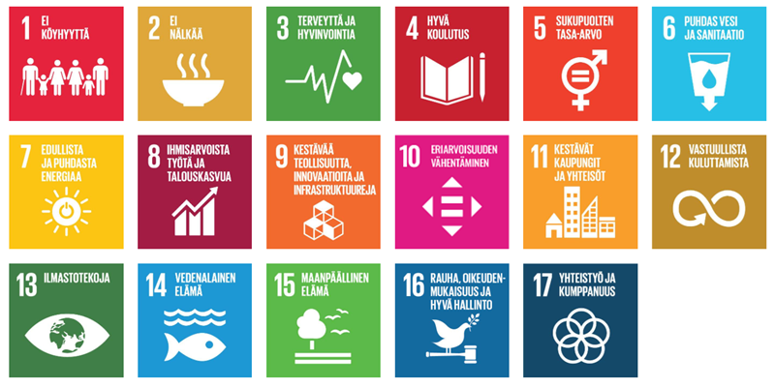
YK:n kestävän kehityksen tavoitteet tähtäävät äärimmäisen köyhyyden poistamiseen sekä kestävään kehitykseen, jossa otetaan ympäristö, talous ja ihminen tasavertaisesti huomioon.
Kuinka hyvin tunnet YK:n kestävän kehityksen tavoitteet?

- En lainkaan
- Vähän (esimerkiksi olet nähnyt tavoitteet jossain)
- Melko hyvin (esimerkiksi olet kuullut näistä oppitunneilla)
- Erittäin hyvin (esimerkiksi osaisit selittää, mistä on kyse)

- Mitä sinulle tarkoittaa ekologinen kestävyys? Vastaa omin sanoin.*
Huom. Tähän kysymykseen ei ole oikeita ja vääriä vastauksia - olemme kiinnostuneita sinun ajatuksistasi. Sinun ei tarvitse hakea tietoa vastausta varten.

- Mitä sinulle tarkoittaa sosiaalinen kestävyys? Vastaa omin sanoin.*
Huom. Tähän kysymykseen ei ole oikeita ja vääriä vastauksia - olemme kiinnostuneita sinun ajatuksistasi. Sinun ei tarvitse hakea tietoa vastausta varten.

- Mitä sinulle tarkoittaa taloudellinen kestävyys? Vastaa omin sanoin.*
Huom. Tähän kysymykseen ei ole oikeita ja vääriä vastauksia - olemme kiinnostuneita sinun ajatuksistasi. Sinun ei tarvitse hakea tietoa vastausta varten.

- Mistä koet saaneesi tietoa kestävästä kehityksestä. Voit valita useampia.*
- Koulusta
- Kavereilta
- Sosiaalisesta mediasta
- Perheeltä
- TV-sarjoista tai elokuvista
- Lehdistä
- Kaunokirjallisuudesta
- Tietokirjallisuudesta
- Uutisista
- Podcasteista, Youtubesta

- Miten huolestunut olet ympäristön tilasta tällä hetkellä?*
- Hyvin huolestunut
- Hieman huolestunut
- En ole huolestunut
- Muu

- Voit halutessasi täsmentää edellistä vastaustasi tässä.

- Miten paljon koet, että voit vaikuttaa seuraavien kestävyyden osa-alueiden edistämiseen omilla teoillasi?* (likert-kysymys)

 | En lainkaan | Jonkin verran | Paljon | En osaa sanoa
Ekologinen kestävyys
Sosiaalinen kestävyys
Taloudellinen kestävyys

- Miten tärkeänä pidät ekologisen, sosiaalisen ja taloudellisen kestävyyden teemojen osaamista tulevaisuuden työelämässä?*
- Se ei ole lainkaan tärkeää
- Se ei ole kovin tärkeää
- En osaa sanoa
- Se on melko tärkeää
- Se on erittäin tärkeää

- Miten paljon arvelet, että yksittäinen työnantaja voi vaikuttaa seuraavien kestävyyden osa-alueiden edistämiseen omilla teoillaan?* (likert-kysymys)

 | En lainkaan | Jonkin verran | Paljon | En osaa sanoa
Ekologinen kestävyys
Sosiaalinen kestävyys
Taloudellinen kestävyys

